# 引言

### 1.1编写目的

该系统是专门为喜欢看漫画的年轻群体量身打造的一款娱乐类的资源提供软件，该软件功能强大，它不仅可以快速给出用户搜索的漫画的资源或者资源链接，同时还可以自动向用户推荐与其搜索种类相关的漫画。此外，它可以根据用户的年龄段，设置青少年模式，对青少年其每天看漫画的时间提供限制，防止其沉溺于漫画。不仅如此，当用户关注的漫画有更新时，系统会及时向用户发送信息提醒。这大大地提高了漫画爱好者们追漫画的效率和便捷度，节省了很多不必要的时间。为了能更好地获取用户的需求，我们对观看漫画的网站以及漫画作品的进行了深入的调查，并对漫画爱好者进行了深度访问，经过进一步的探讨和分析，得出这份软件需求规格说明书，该说明书说明了系统应具有的功能模块，使系统开发者们能清楚地了解到用户的需求。

该需求规格说明书编制目的是明确本系统的详细需求，供用户确认系统的功能和性能，和用户形成一致的理解和确认，作为进一步详细设计软件的基础。

### 1.2项目背景

本次待开发项目为：追漫达人

软件管理员通过该软件上传漫画资源或其链接、发布系统公告、和用户互动、获取用户反馈等等。

用户通过该软件在终端获取漫画资源，设置漫画更新提醒，查看漫画推荐，发表评论等等。

### 1.3预期读者和阅读建议

此需求规格说明书针对项目经理、设计人员、开发人员、用户及测试人员。本文分别介绍了产品的说明、用户功能及运行环境，系统的功能的具体描述。

### 1.4项目范围

该软件面向漫画爱好者，后期或可以增加漫画作者群体。

### 1.5参考资料

# 2.总体描述

### 2.1目标

##### 2.1.1开发背景

以下主要基于漫画爱好者群体的特点进行描述

###### 漫画爱好者

目前，市面上大部分的漫画作品有一个共同的特点——更新时间缓慢且更新周期不尽相同，且很多时候不同漫画的更新平台不尽相同，漫画爱好者不得不在各个平台之间辗转，这使得他们在观看漫画之余还要花很多时间在找漫画上，浪费了很多不必要的时间。

##### 2.1.2开发意图

###### 旨在提供一个更加便捷的追更漫画的平台，使得漫画爱好者能及时且快速地获得漫画资源；

###### 在项目开发过程中，加强合作意识，培养团队合作实践能力;

###### 旨在软件使用流畅，可维护性强，服务提供针对性强。

##### 2.1.3应用目标

漫画爱好者群体

##### 2.1.4产品前景

###### 市场分析

市场上已经存在很多用来看漫画的软件，但是每个软件涵盖的内容都不够全面，漫画爱好者不能只依靠一个软件，甚至还是需要在各个网站上寻找需要的漫画资源，所以这类软件其实并没有很好地满足用户的真正需求。

###### 竞争优势

可以提供几乎涵盖全网的漫画资源以及相关的资源，可以极大程度上地满足用户的需求。

在满足客户需求的基础上，有时间限制功能，可以得到很多家长的认可，提高了市场的包容度。

系统具有更新提醒功能，很大程度上节省了用户的时间。

### 2.2用户特点

##### 2.2.1最终用户及特点

该软件的主要用户就是漫画爱好者，该群体有以下特点：

该群体使用该软件的目的是：找到喜欢看的漫画资源，在看漫画的过程中可以根据自己的心情发表评论，在等待漫画的更新期间会收到漫画的更新通知。对于年龄较小的青少年用户可以限制看漫画的时间，以防过度浪费时间

##### 2.2.2 软件使用频度

软件正常使用频率：因为用户个体间看漫画时间段的差异，每天都要使用。

##### 2.2.3用户场景

###### 背景

1. 典型用户

|  |  |
| --- | --- |
| 姓名： |  |
| 性别： |  |
| 身份： |  |
| 个人情况： |  |
| 典型场景： |  |
| 典型描述： |  |

|  |  |
| --- | --- |
| 姓名： |  |
| 性别： |  |
| 身份： |  |
| 个人情况： |  |
| 典型场景： |  |
| 典型描述： |  |

|  |  |
| --- | --- |
| 姓名; |  |
| 性别： |  |
| 身份： |  |
| 个人情况： |  |
| 典型场景： |  |
| 典型描述： |  |

|  |  |
| --- | --- |
| 姓名: |  |
| 性别： |  |
| 身份： |  |
| 个人情况： |  |
| 典型场景： |  |
| 典型描述： |  |

|  |  |
| --- | --- |
| 姓名: |  |
| 性别： |  |
| 身份： |  |
| 个人情况： |  |
| 典型场景： |  |
| 典型描述： |  |

1. 用户需求和待解决问题

对于喜欢看漫画的年轻人来说，漫画的种类大多不局限于一个国家或者一个地区，由于版权等各种原因的限制，市面上的软件漫画资源大多不全面，因此，他们主要还是依靠自主搜索资源或者交流平台的资源分享获得漫画资源，为此他们花费的时间成本很大。

1. 假设：

　A、软件功能全部实现

　B、上述用户使用了本软件

###### 场景

周末，被窝，作业全部完成的张XX抱着被子百无聊赖，突然，手机传来一声短信提示音，他打开手机，上面写道：可爱的沧海一声笑（昵称）您好，您喜欢的漫画《进击的巨人》最新一季已经开始更新，请尽情享用哦。“哈吼吼吼吼”，张XX发出平地一声雷般的笑声，“爷的快乐要来了哈哈哈哈！！！！！”

房间内，五年级的刘某某在拿着手机看漫画，厨房传来妈妈催促吃饭的声音，他也不为所动，在其母亲即将暴走的边缘，其软件突然自锁，显示使用时间到时，刘某某放下了手机走去餐桌吃饭了。

闲暇时间，少女心满满的姜某某，捧着手机冒着星星眼，在漫画的评论区写道：国家欠我一个巴卫！！！

看完了最新一话的《步天歌》，下拉界面，出现了《哑舍》、《浮生物语》、《长歌行》等作品，《长歌行》看起来不错，韩某某默默点了一个收藏。

##### 2.2.4用例图

管理员端（图待修改）

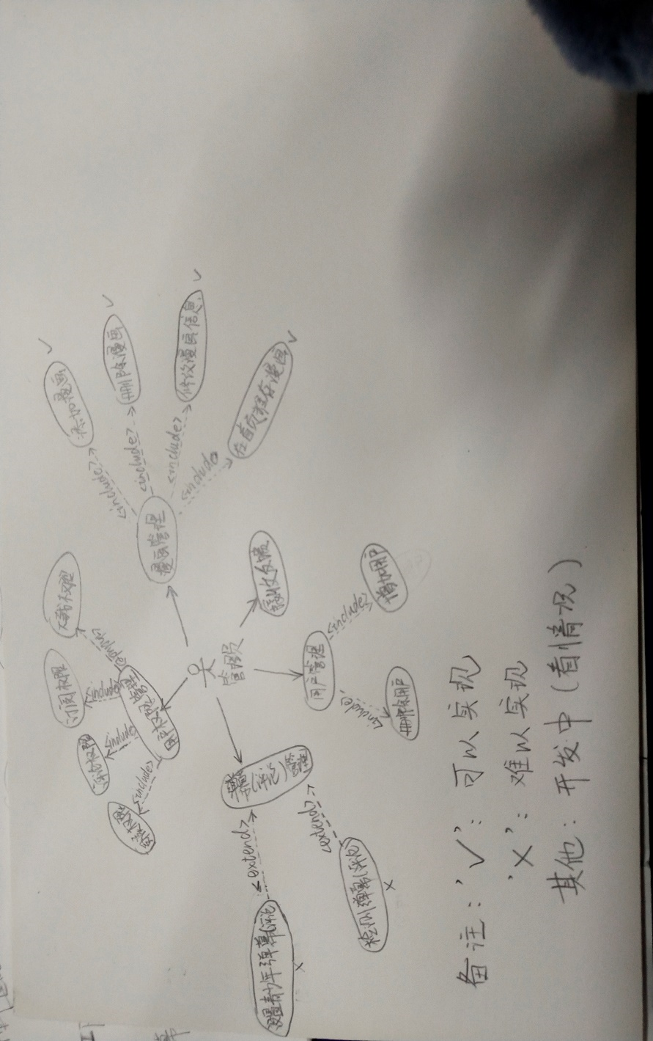

用户端（图待修改）

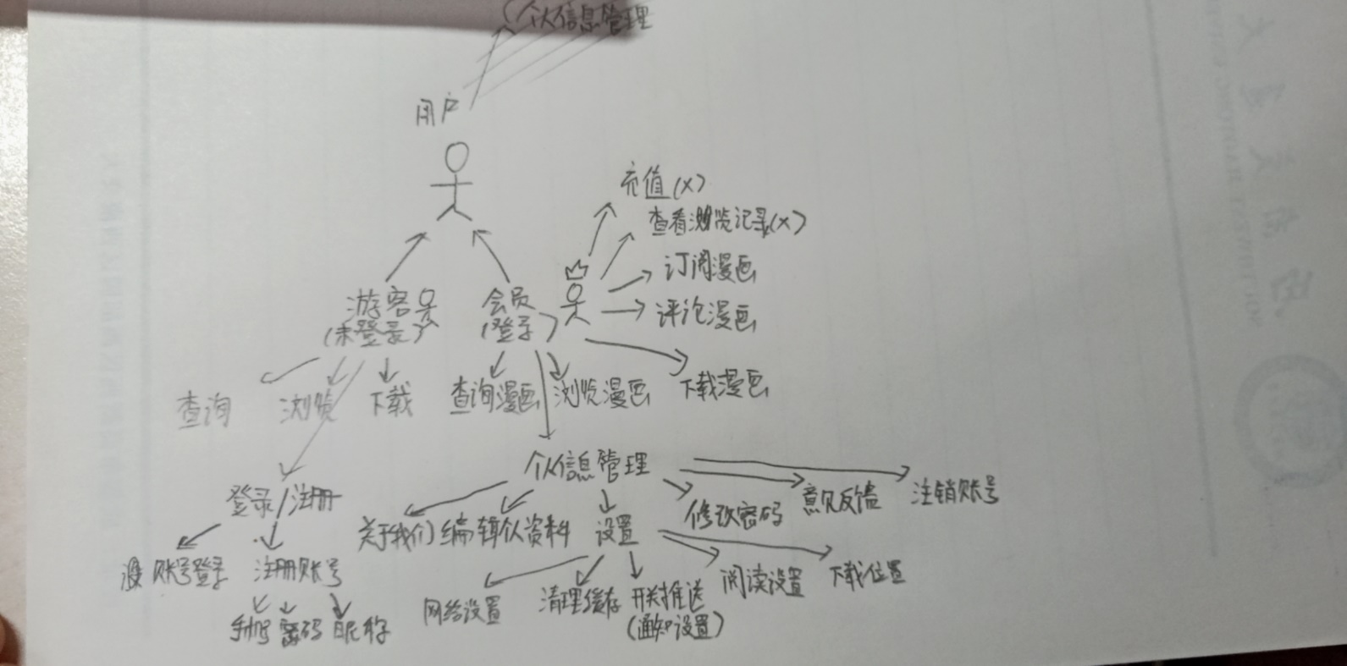

### 2.3功能需求

### 2.4假定和约束

##### 2.4.1假定

( 1 ) 可操作性：假定使用的用户在经过一段时间熟悉之后，可以灵活地操作本系统。

( 2 ) 用户支持：假定在本系统开发的各个环节中得到用户的有效支持和配合。

( 3 ) 技术支持：假定开发初期，项目成员充分理解本系统的需求，并掌握一定的开发语言基础。在开发过程中遇到技术问题，可以及时得到老师的指导与帮

助。

( 4 )人员配合：假定项目所有成员在项目开发过程中积极配合，并且不会产生突发情况的而导致项目成员无法正常参与开发工作。

( 5 ) 时间限定：假定项目的截止时间不会提前。

( 6 ) 需求限定：假定项目需求确定之后，不会有太大改变。

##### 2.4.1约束

###### 人员约束：

团队成员均为大三学生，共5人。

###### 管理约束：

（1）本次开发，实行以一人担任项目管理者，分工合作的模式进行。力求每个人的分工涉及开发过程中的所有流程，并能够按照进度表进行，开发过程中遇

到的问题将通过项目会议得到一致的解决。

（2）项目成员需要明确自身责任，按时完成自身任务，互相配合。遇到问题时，项目管理者必须能够有效进行协调，使项目得到快速、有效的推进。

###### 技术约束：

（1）项目成员在相关开发语言掌握方面存在一定欠缺，缺乏相关项目经验，在文档编写方面也有待提升。

（2）项目成员在美工方面非专业人士，能力有限。 （3）本系统开发周期较短，时间相对紧张。

###### 其他约束：

由于在开发期间，项目成员还存在其他学科的学习任务，将对项目进度造成一定的影响。

##### 2.5运行环境

Web端、客户端

# 3.界面原型

### 3.1

##### 3.1.1

### 3.2

##### 3.2.1

### 3.3

##### 3.3.1

### 3.4 系统功能描述及验收验证标准

|  |  |  |  |  |  |
| --- | --- | --- | --- | --- | --- |
| 测试功能 | 测试项 | 输入/操作 | 校验点 | 预期结果 | 完成情况 |
| 管理员 | 上传漫画 | 添加漫画封面 | 结果显示 | 显示名称 |  |
|  |  | 添加漫画内容 | 结果显示 | 显示名称 |  |
|  |  | 点击上传 | 确认功能 | 将该漫画上传到存放资源的文件夹 |  |
|  | 添加漫画 | 输入漫画名 | 结果显示 | 显示名称 | 完成 |
|  |  | 输入链接 | 结果显示 | 显示链接 | 完成 |
|  |  | 输入分类 | 结果显示 | 显示分类 | 完成 |
|  |  | 点击确定 | 确认功能 | 将该漫画数据添加至数据库 | 完成 |
|  | 删除漫画 | 点击删除按钮 | 结果显示 | 显示名称 | 完成 |
|  |  | 确认选择 | 确认功能 | 删除数据库中的该漫画数据 |  |
|  | 修改漫画 | 输入漫画名 | 结果显示 | 显示名称 |  |
|  |  | 输入链接 | 结果显示 | 显示链接 |  |
|  |  | 输入分类 | 结果显示 | 显示分类 |  |
|  |  | 点击确定 | 确认功能 | 修改数据库中的该漫画数据 |  |
|  | 搜索漫画 | 输入漫画名 | 结果显示 | 显示名称 | 完成 |
|  |  | 点击搜索 | 跳转功能 | 从数据库中模糊查找 | 完成 |
|  | 漫画推荐 | 推荐漫画 | 结果显示 | 显示名称 |  |
|  |  | 点击确定 | 确认功能 | 在首页显示 |  |
|  | 管理评论 | 删除不当评论 | 确认功能 | 删除数据库中的该评论数据 |  |
|  |  | 禁言发表不当言论的用户 | 确认功能 | 限制发表不当言论的用户发布评论 |  |
|  | 友情链接 | 设置友情链接 | 结果显示 | 添加友情链接 |  |
|  |  | 点击 | 跳转功能 | 跳转至友情链接 | 完成 |
|  | 设置VIP资源 | 输入漫画名 | 结果显示 | 显示名称 |  |
|  |  | 设置为VIP资源 | 结果显示 | 结果显示 |  |
|  |  | 点击确定 | 确认功能 | 将数据库中该漫画设为VIP资源 |  |
|  | 青少年系统 | 选择用户年龄段 | 结果显示 | 显示该年龄段人数 |  |
|  |  | 设置限制阅读时间 | 结果显示 | 修改数据库中数据 |  |
|  |  | 修改限制阅读时间 | 结果显示 | 修改数据库中数据 |  |
|  |  | 点击确定 | 确认功能 | 限制青少年阅读时间 |  |

用户端

|  |  |  |  |  |  |
| --- | --- | --- | --- | --- | --- |
| 测试功能 | 测试项 | 输入/操作 | 校验点 | 预期结果 | 完成情况 |
| 用户端 | 游客登录 | 点击登录 | 确认功能 | 若用户确认接受功能限制，则进入主界面 |  |
|  |  | 注册提示 | 确认功能 | 若用户点击确认，则跳转注册界面；点击取消，则用户可以继续使用游客身份 |  |
|  | 注册 | 输入用户名 | 结果显示 | 显示用户名 |  |
|  |  | 输入密码 | 结果显示 | 密文显示密码 |  |
|  |  | 输入手机号 | 结果显示 | 显示手机号。检验是否被注册，若已注册，则提示：该手机号已被注册 |  |
|  |  | 点击获取验证码 | 跳转功能 | 手机接受验证码，按钮提示：发送成功 |  |
|  |  | 输入验证码 | 结果显示 | 显示输入的验证码 |  |
|  |  | 点击提交 | 确认功能 | 若验证码错误，提示：验证码错误，请重新输入。否则提示：注册成功，并跳转首页 |  |
|  |  | 点击“已有账号？立即登陆” | 跳转功能 | 跳转至登录界面 |  |
|  | 登录 | 输入手机号码 | 结果显示 | 显示手机号码，若用户不存在，提示：该手机号码不存在 |  |
|  |  | 输入密码 | 结果显示 | 密文显示密码 |  |
|  |  | 点击登陆 | 确认功能 | 若登陆有效，跳转至主界面，否则提示：密码错误 |  |
|  |  | 点击注册账号 | 跳转功能 | 跳转至注册页面 |  |
|  |  | 点击忘记密码 | 跳转功能 | 跳转至忘记密码页面 |  |
|  | 忘记密码 | 输入手机号 | 结果显示 | 显示手机号，若该手机号不存在，提示：该手机号不存在 |  |
|  |  | 点击获取验证码 | 跳转功能 | 手机接收验证码，按钮提示：获取成功 |  |
|  |  | 输入验证码 | 结果显示 | 显示验证码 |  |
|  |  | 输入新密码 | 结果显示 | 密文显示密码 |  |
|  |  | 点击确认 | 确认功能 | 提示：修改密码成功 |  |
|  | 漫画浏览 | 点击漫画封面 | 跳转功能 | 跳转至该漫画的漫画详情 |  |
|  |  | 点击搜索 | 跳转功能 | 跳转至搜索结果 |  |
|  | 漫画阅读 | 点击话数 | 确认功能 | 若用户有权限阅读，则跳转至该话第一页；若没有，则提示该漫画的详细要求/支付界面 |  |
|  |  | 点击“下一页”/“上一页” | 跳转功能 | 跳转至上一页/下一页 |  |
|  |  | 点击页数选择箭头 | 跳转功能 | 跳转至相应页数 |  |
|  | 漫画订阅 | 点击订阅 | 结果显示 | 提示“订阅成功” |  |
|  | 评论漫画 | 点击评论 | 跳转功能 | 跳转至评论界面 |  |
|  |  | 输入评论 | 结果显示 | 显示评论预览 |  |
|  |  | 点击发送 | 跳转功能 | 跳转至发送评论后的界面 |  |
|  | 漫画下载 | 点击下载 | 确认功能 | 若用户有权限下载，则跳转话数选择界面；若没有，则提示该漫画的详细要求/支付界面 |  |
|  |  | 点击话数（多选） | 结果显示 | 显示已选话数 |  |
|  |  | 点击全选 | 结果显示 | 显示全部话数为已选状态 |  |
|  |  | 点击确认 | 确认功能 | 是否确认下载？是，则开始下下载，跳转至刚才浏览的界面；否，返回话数选择界面 |  |
|  | 个人信息管理 | 点击关于我们 | 跳转功能 | 跳转至团队介绍界面 |  |
|  |  | 点击编辑个人资料 | 跳转功能 | 跳转至编辑个人资料的界面 |  |
|  |  | 点击设置 | 跳转功能 | 跳转至设置界面 |  |
|  |  | 点击修改密码 | 跳转功能 | 跳转至修改密码界面 |  |
|  |  | 点击充值 | 跳转功能 | 跳转至充值界面 |  |
|  |  | 点击浏览记录 | 跳转功能 | 跳转至浏览记录界面 |  |
|  |  | 点击意见反馈 | 跳转功能 | 跳转至意见反馈界面 |  |
|  | 编辑个人资料 | 长传头像 | 显示功能 | 用户上传头像，提示是否确认 |  |
|  |  | 输入新的用户名 | 显示功能 | 显示输入的用户名 |  |
|  |  | 输入个性签名 | 显示功能 | 显示个性签名 |  |
|  |  | 点击确认 | 确认功能 | 检查个性签名、用户名的长度，若正确，则跳转回个人信息管理界面；若不正确， 则提示错误 |  |
|  | 系统设置 | 点击清理缓存 | 确认功能 | 提示：是否清空缓存。若是，则清空本地缓存；若不是，则返回 |  |
|  |  | 点击开关推送 | 确认功能 | 若开启，则允许进行通知推送；若关闭，则不进行通知 |  |
|  |  | 点击阅读设置 | 跳转功能 | 跳转至阅读设置页面 |  |
|  |  | 点击下载位置 | 确认功能 | 提示当前下载位置，用户可以修改，确定后返回 |  |
|  | 意见反馈 | 输入反馈 | 结果显示 | 显示反馈内容 |  |
|  |  | 点击发送 | 确认功能 | 将意见反馈给后台 |  |